**ERKUNDEN SIE DAS UNTERWASSER- UND LANDLEBEN DER GALAPAGOS**

**5 TAGE / 4 NÄCHTE**

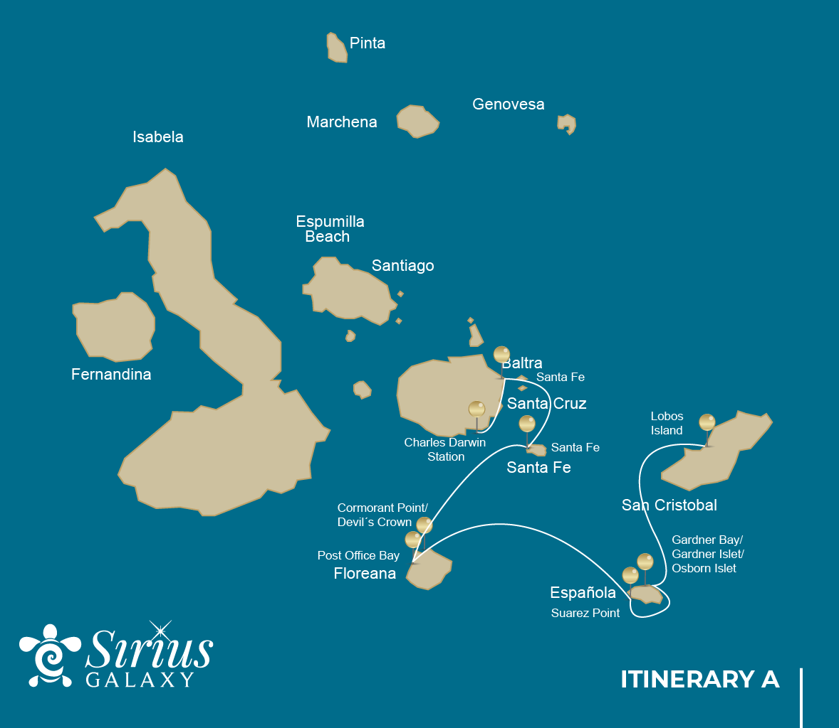

|  |  |  |  |  |  |  |  |
| --- | --- | --- | --- | --- | --- | --- | --- |
|  | | | **Wandern** | **Schnorcheln** | **Panga Ride** | **Radschaufel** | **Kajak** |
| DIENSTAG | AM | **San Cristobal Insel :** San Cristobal - Flughafen (Ankunft) |  |  |  |  |  |
|  | PM | **San Cristobal Insel :** Lobos Insel | * |  |  |  |  |
| MITTWOCH | AM | **Española Insel :** Gardner Bay / Islote Gardner / Osborn Islote | * | * | * |  |  |
|  | PM | **Española Insel :** Suarez Point | * |  |  |  |  |
| DONNERSTAG | AM | **Floreana Insel :** Post Office Bay | * | * |  |  |  |
|  | PM | **Floreana Insel :** Cormorant Point / Devil's Crown | * | * | * |  |  |
| FREITAG | AM | **Santa Fe Insel :** Santa Fe | * | * | * | * | * |
|  | PM | **South Plazas Insel :** South Plaza | * |  | * | * | * |
| SAMSTAG | AM | **Santa Cruz Insel :** Charles Darwin Station | * |  |  |  |  |
|  | PM | **Santa Cruz Insel :** Baltra - Flughafen (Rückgabe) |  |  |  |  |  |

TAG 1

AM: DER FLUGHAFEN VON SAN CRISTÓBAL

Entfalten Sie die Segel des Abenteuers und begeben Sie sich auf eine unvergessliche Reise zu den Galápagos-Inseln. Sie werden am bescheidenen, aber lebhaften Flughafen von San Cristóbal ankommen, wo Sie von einem erfahrenen Naturführer, dem Hüter dieses ökologischen Juwels, begrüßt werden. Spüren Sie das Kribbeln der Vorfreude, wenn Ihre Erkundung dieses erstaunlichen Welterbes beginnt.



|  |  |
| --- | --- |
| **Weg:** |  |
| **Niveau**: | 1 |
| **Aktivitäten:** | - |

PM: LOBOS INSEL

Begeben Sie sich zur Insel Lobos, einem ruhigen Eiland, das durch einen schmalen Kanal von San Cristóbal abgeschieden ist. Diese Wiege der Natur, mitten in einer ruhigen Bucht, ist der Spielplatz für Seelöwenjunge, die in den Gezeitenpools herumtollen. Die Insel mag bescheiden in ihrer Größe sein, aber sie ist voller Leben, insbesondere mit lobos marinos oder Seelöwen. Wenn Sie an Land gehen, würden Sie von willkommenen Komitees von Seelöwen begrüßt werden, nur um dann von den männlichen Fregattvögeln im Landesinneren empört zu werden, die ihre entzündeten roten Ballons mitten im üppigen Laub präsentieren. Bleiben Sie wachsam für die Blaufußtölpel, die in den Wegen nisten und bereit sind, Sie mit einer Vorführung ihres humorvollen Paartanzes zu begeistern.

Schnorchelerlebnis: Tauchen Sie in diesem renommierten Schnorchelspot in ein Unterwasserballett ein, geschützt von den ruhigen Wellen. Verspielte Seelöwen zeigen gerne ihre akrobatischen Fähigkeiten. Im Gegensatz dazu finden Meeresschildkröten und Rochen Trost beim Ausruhen auf dem sandigen Meeresboden und gewähren Ihnen einen Einblick in das harmonische marine Leben, das unter der Oberfläche gedeiht.

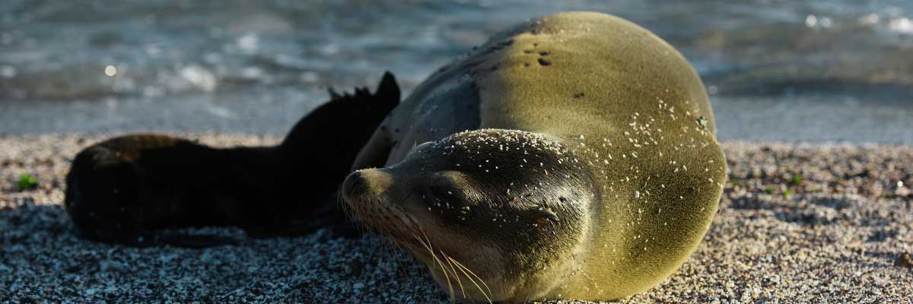

|  |  |
| --- | --- |
| **Mahlzeit**: | -/M/A |
| **Weg:** | 0,6 km / 0,4 mi |
| **Unterkunft**: | M/C Galaxy Sirius |
| **Niveau**: | 3 |
| **Aktivitäten:** | WANDERN |

TAG 2

AM: GARDNER BAY

Genießen Sie den Morgen in der Gardner Bay, einem unberührten Stück Paradies im Galapagos-Archipel. Zuckerweißer Korallensand vereint sich mit kristallklarem türkisfarbenem Wasser und bildet eine tropische Oase. Sehen Sie zu, wie der Strand zu einem Theater wird, in dem sonnenbadende Seelöwen in einer spielerischen Vorstellung die Hauptrolle spielen. Diese idyllische Kulisse lädt Sie ein, entlang der Küste zu schlendern und sich in ein aufschlussreiches Erlebnis einzutauchen, während Sie in die Biologie der endemischen Fauna eintauchen - von dem melodischen Española-Spottdrossel und den einzigartigen Meeresleguanen bis zu den majestätischen Galapagos-Falken.

Schnorchelerlebnis: Tauchen Sie unter die azurblauen Wellen, um eine spektakuläre Vorstellung zu erleben, inszeniert von der Meereswelt. Schwimmen Sie neben verspielten Seelöwen, anmutigen Riffhaien und gleitenden Rochen. Entdecken Sie eine Vielzahl von Fischen, darunter lebendige Kaiserfische, charismatische Papageienfische, dynamische Demoisellen und die immer geschäftigen Doktorfische, die die Unterwasserlandschaft einfärben.

**Höhepunkte:**  Korallensandstrand, Seelöwen, Galapagos-Falken, Española-Spottdrosseln, Darwinfinken, Meeresleguane.

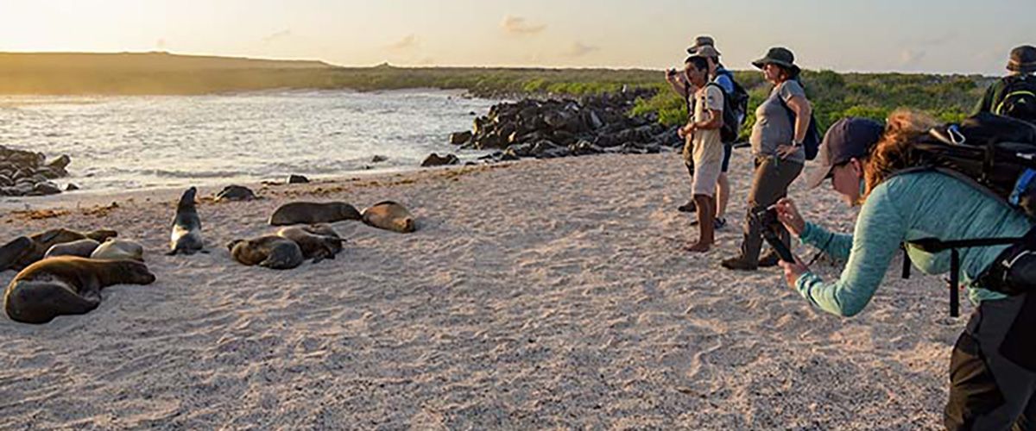

|  |  |
| --- | --- |
| **Weg:** | 0,8 km / 0,5 mi |
| **Niveau**: | 1 |
| **Aktivitäten:** | WANDERN,SCHNORCHELN,PANGA-FAHRT |

PM: SUAREZ-PUNKT

Dieser felsige Weg ist einer der schönsten Naturwanderungen, die Sie auf den Galapagos-Inseln unternehmen können. Von dem Moment an, in dem Sie die Insel betreten, und den gesamten Weg entlang ist die Menge und Vielfalt der Fauna wirklich erstaunlich. Seelöwen und Meerechsen werden die ersten sein, die uns begrüßen, gefolgt von großen Kolonien von Seevögeln, darunter Nazca- und Blaufußtölpel, Möwen und Tropikvögel. Am Ende des Weges besuchen wir eine Kolonie von Wellenalbatrosen (April bis Januar), dem größten Vogel der Inseln und einem der interessantesten wegen seines kraftvollen Fluges und seiner aufwändigen Balzbewegung. Wellenalbatrosse nisten nur in Española, daher ist dies der einzige Ort, an dem Sie sie aus nächster Nähe sehen können.

**Höhepunkte:** Seelöwen, Wellenalbatros, Galapagos-Falken, Española-Spottdrosseln, Darwinfinken, Meeresleguane, Nazca- und Blaufußtölpel, Rotschnabel-Tropikvögel, Schwalbenschwanzmöwen, Reiher, Lavaechsen, Reiher.

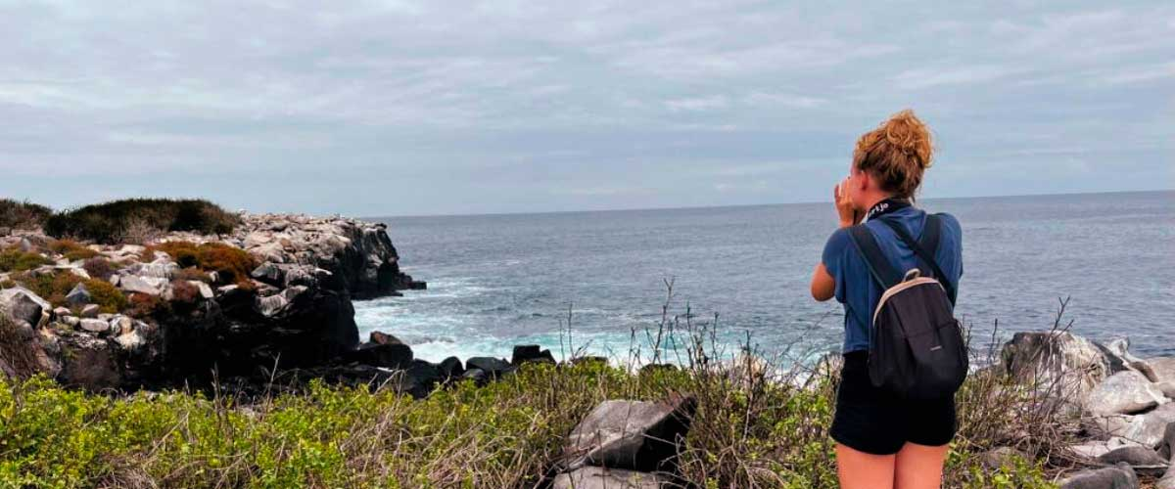

|  |  |
| --- | --- |
| **Mahlzeit**: | F/M/A |
| **Weg:** | 1,7 km / 1,1 mi |
| **Unterkunft**: | M/C Galaxy Sirius |
| **Niveau**: | 3 |
| **Aktivitäten:** | WANDERN |

TAG 3

AM: POSTAMT BUCHT

Floreana ist berühmt für die Geschichten über deutsche Siedler und die Baronin in den späten 1920er und 30er Jahren. Attentate, Verschwindenlassen und andere ungelöste Geheimnisse sind die Zutaten dieser faszinierenden Geschichte. Die Postbucht wurde oft von Walfängern genutzt, um ihre Schiffe zu ankern und ins Hochland zu fahren, um Süßwasser und Schildkröten zu fangen. Die meisten Boote, die die Galapagosinseln besuchten, mussten früher oder später an diesen Ort kommen, daher wurde vor mehr als 200 Jahren ein Postsystem eingerichtet: Ein Fass in der Nähe des Strandes wurde zum Mittel, um Nachrichten an andere Schiffe und auch an die Außenwelt zu hinterlassen. Dieses Postsystem wird immer noch verwendet und ermöglicht es Ihnen, Postkarten von den Galapagosinseln in die Außenwelt zu versenden. Abgesehen von einem kleinen schönen Strand und einem Lavatunnel eignet sich die Gegend hervorragend für Schlauchboottouren auf der Suche nach Seelöwen, grünen Meeresschildkröten, Watvögeln, kleinen Haien und mit etwas Glück Galapagos-Pinguinen. Schnorcheln: Vom Strand aus können Sie hervorragend schnorcheln, da Sie viele Meeresschildkröten, Rochen, eine große Vielfalt an Fischen und, wenn Sie wirklich Glück haben, Galapagos-Pinguine sehen können.

Schnorchelerlebnis: Tauchen Sie direkt vom Strand aus unter die Wellen und tauchen Sie in eine faszinierende Welt von Meeresschildkröten, Rochen und einer vielfältigen Vielzahl von Fischen ein. Drücken Sie die Daumen für einen besonderen Auftritt des scheuen Galapagos-Pinguins.

**Höhepunkte:**  Seelöwen, Meeresschildkröten, Finken, Watvögel, Meeresechsen, Pinguine.

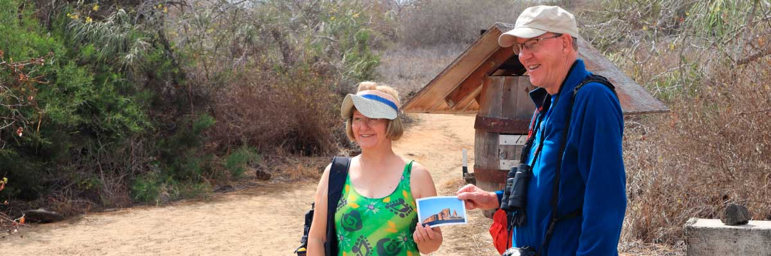

|  |  |
| --- | --- |
| **Weg:** | 0,7 km / 0,4 mi |
| **Niveau**: | 1 |
| **Aktivitäten:** | WANDERN,SCHNORCHELN |

PM: KORMORAN / TEUFELSKRONE

Verlagern Sie Ihre Expedition nach Norden nach Punta Cormorant, bekannt für seine ausgedehnte Küstenlagune, die von amerikanischen Flamingos, Weißwangenenten, Schwarzhalstauchern und anderen Küstenvögeln wimmelt. Dieses natürliche Refugium verfügt auch über einen makellosen weißen Sandstrand, einen wichtigen Nistplatz für grüne Meeresschildkröten und einen neu etablierten Brutplatz für Blaufußtölpel in der Nähe des Wanderwegs. Inmitten dieser lebhaften Tierwelt sollten Sie auch die Gelegenheit nutzen, die einzigartige Flora der Insel zu bewundern.

Schnorchelerlebnis: An der Teufelskrone, einem erodierten kleinen Vulkan neben der Insel Floreana, tauchen Sie in das ein, was viele für einen der besten Schnorchelplätze in den gesamten Galapagosinseln halten. Die Strömungen der Krone leiten Plankton, was eine spektakuläre Ansammlung von Meereslebewesen anzieht, darunter Schnapper, Kreolenfische, Papageifische, Segelfische, Riffhaie, Meeresschildkröten und Rochen.

**Höhepunkte:** Amerikanischer Flamingo, Blaufußtölpel, Fregattvögel, Tropikvögel, Galapagos-Sturmtaucher, Seelöwen, Nistplatz für Meeresschildkröten, Finken, Küstenvögel, Korallensandstrand.

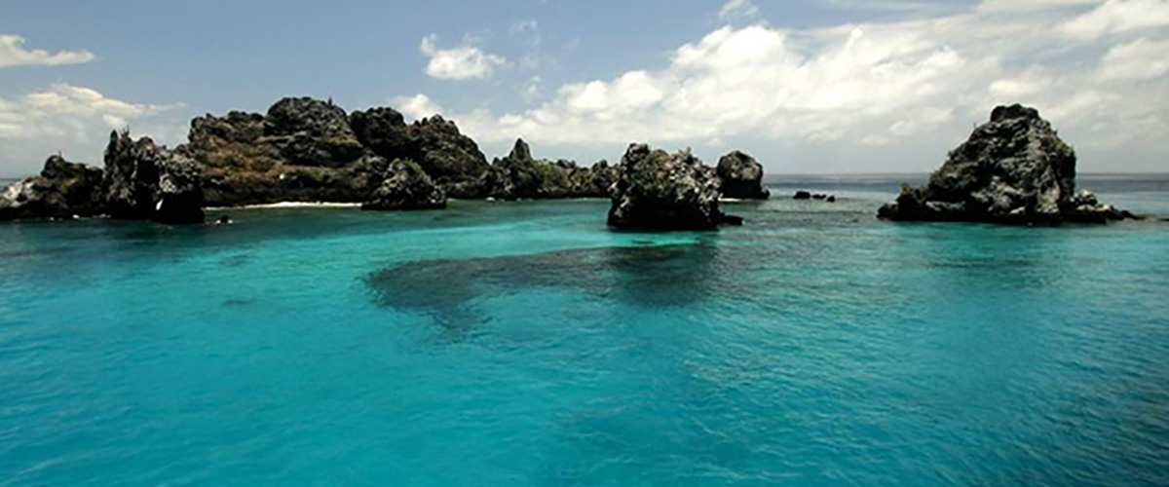

|  |  |
| --- | --- |
| **Mahlzeit**: | F/M/A |
| **Weg:** | 1,6 km / 1 mi |
| **Unterkunft**: | M/C Galaxy Sirius |
| **Niveau**: | 1 |
| **Aktivitäten:** | WANDERN,SCHNORCHELN,PANGA-FAHRT |

TAG 4

AM: SANTA FE

Beginnen Sie den Tag mit der beeindruckenden Schönheit von Santa Fe, wo die imposanten Gestalten der riesigen Feigenkaktusse auffällig mit der zerklüfteten Landschaft aus Lavagestein kontrastieren. Versteckt in einer der atemberaubendsten Buchten der Galápagosinseln bilden die türkisfarbenen Gewässer und die weißen Sandstrände von Santa Fe eine einladende Residenz für eine beträchtliche Kolonie von Seelöwen, die Sie beim Faulenzen antreffen werden. Wenn Sie ins Landesinnere vorstoßen, denken Sie daran, nach unten zu schauen, um die endemischen Landleguane von Santa Fe zu entdecken, aber werfen Sie auch einen Blick nach oben, um die Galapagosfalken auf den Kaktussen zu erblicken, die aufmerksam nach Beute Ausschau halten. Entlang des Pfades werden Sie wahrscheinlich Darwin-Finken, Galapagostauben, Spottdrosseln und lebhafte Lavalamellen treffen.

Schnorchelerlebnis: Nach Ihrer erkundenden Wanderung bietet die geschützte Bucht Ihnen eine Wahl: Paddeln Sie durch ruhige Gewässer in einem Kajak oder tauchen Sie unter die Oberfläche, um mit verspielten Seelöwenjungen und Riffhaien zu schnorcheln. Halten Sie auch Ausschau nach eleganten Meeresschildkröten, gleitenden Rochen und den wirbelnden Farben tropischer Fische, darunter große Schwärme von Doktorfischen und Papageifischen.

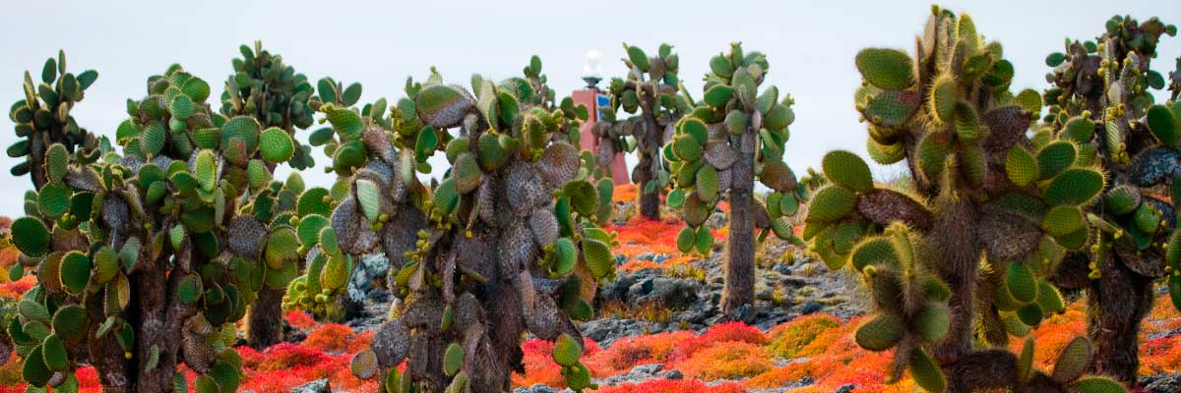

|  |  |
| --- | --- |
| **Weg:** | 0,8 km / 0,5 mi |
| **Niveau**: | 1 |
| **Aktivitäten:** | WANDERN,SCHNORCHELN,PANGA-FAHRT,PADDELBOARD,KAJAK |

PM: SOUTH PLAZA

Ihr Nachmittagsziel ist South Plazas, eine von einem Zwillingspaar von Inseln, wobei die nördliche Schwesterinsel ausschließlich für wissenschaftliche Forschungszwecke reserviert ist. Obwohl klein an Größe, ist dieses Eiland reich an einer fantastischen Vielfalt an Tierwelt. Nach der Landung werden Sie von Galapagos-Landleguanen unter Feigenkakteen begrüßt, die ungeduldig auf ihre Früchte warten. Seelöwen bevölkern die Insel in großer Zahl, was es Ihnen ermöglicht, ihre faszinierende soziale Dynamik zu beobachten, von verspielten Jungtieren, die in Gezeitentümpeln plantschen, bis hin zu imposanten Männchen, die ihre Territorien verteidigen. Ihr Weg führt Sie schließlich zu einer Klippe, einem Aussichtspunkt, um eine Vielzahl von Seevögeln zu beobachten, darunter Fregattvögel, Rotschnabel-Tropikvögel, Tölpel, Schwalbenschwanzmöwen und Pelikane. Ein grüner Teppich aus rötlichem sukkulenten Bewuchs, gespickt mit vereinzelten Kakteen, bedeckt die Insel und verleiht South Plazas eine wirklich einzigartige Persönlichkeit.

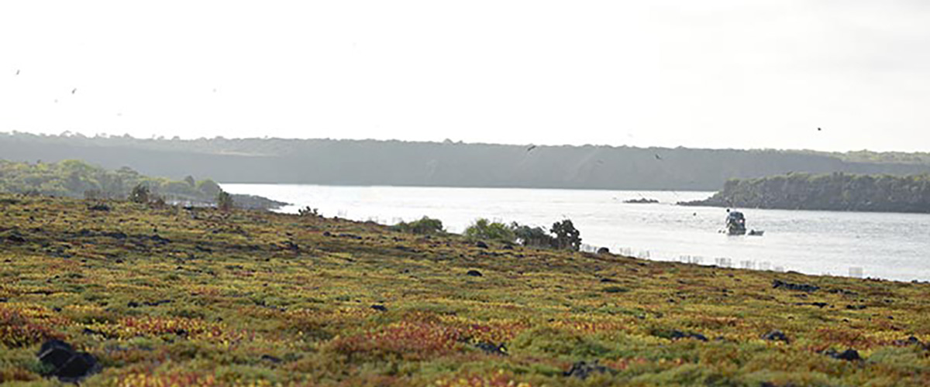

|  |  |
| --- | --- |
| **Mahlzeit**: | F/M/A |
| **Weg:** | 1,4 km / 0,8 mi |
| **Unterkunft**: | M/C Galaxy Sirius |
| **Niveau**: | 2 |
| **Aktivitäten:** | WANDERN,PANGA-FAHRT,PADDELBOARD,KAJAK |

TAG 5

AM: CHARLES DARWIN STATION

Die Charles Darwin Station ist eine gemeinnützige Organisation, die seit Jahrzehnten mit dem Galapagos-Nationalpark zusammenarbeitet, um die Artenvielfalt dieser einzigartigen Inseln zu bewahren. Bei diesem Besuch erfahren Sie mehr über die Projekte, die beide Institutionen gemeinsam durchführen, um die einheimischen Arten zu schützen und die invasiven Arten auszurotten, die die Umwelt der Galapagos-Inseln bedrohen. Eines der wichtigsten und symbolträchtigsten Projekte war die Reproduktion von Riesenschildkröten in Gefangenschaft. Der Besuch findet größtenteils im Freien in einem wunderschönen trockenen einheimischen Wald mit Riesenkakteen und vielen anderen interessanten einheimischen Pflanzen statt. Es ist auch ein fantastischer Ort, um mehrere endemische Darwinfinken sowie Fliegenschnäpper und Spottdrosseln zu finden.

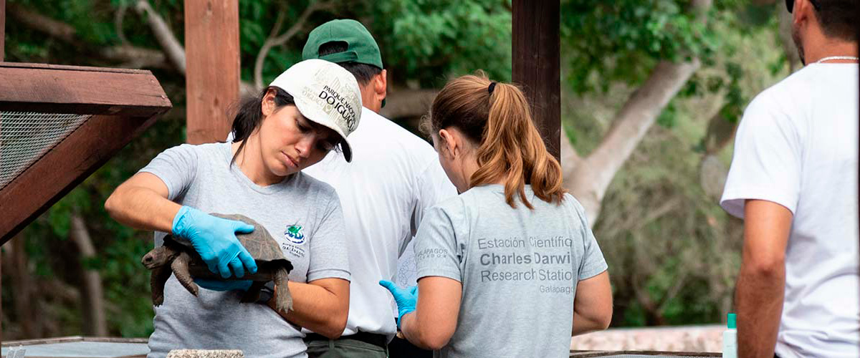

|  |  |
| --- | --- |
| **Weg:** | 2 km / 1,2 mi |
| **Niveau**: | 1 |
| **Aktivitäten:** | WANDERN |

PM: BALTRA (AIRPORT)

Nach Ihrem Besuch werden Sie zum Flughafen gebracht für Ihren Flug zurück zum Festland von Ecuador und somit wird Ihre unvergessliche Reise auf den Galápagos-Inseln abgeschlossen.

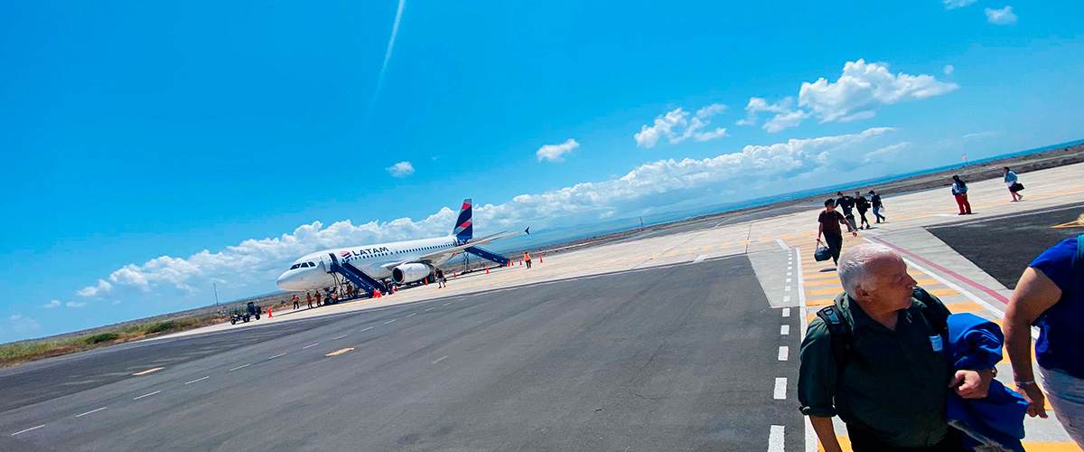

|  |  |
| --- | --- |
| **Mahlzeit**: | F/-/- |
| **Weg:** |  |
| **Unterkunft**: | M/C Galaxy Sirius |
| **Niveau**: | 1 |
| **Aktivitäten:** | - |

GLOSSAR

|  |  |  |  |
| --- | --- | --- | --- |
| **Fütterung** | | **Frühstück** | F |
| **Mittagessen** | M |
| **Abendessen** | A |
| **Schwierigkeitsgrad der Wanderung** | | **Niveau 1** | Leicht |
| **Niveau 2** | Mittel |
| **Niveau 3** | Schwer |